# 

# Forma

# 

# **Pongamos Límites**

# 

# 

# 

# Pruebas de usabilidad

# 

# 

# 

# 

# 

# 

# **Versión 1.0**

# **Elaborado por:**

# Daniel Eduardo Gutiérrez Delfín

# José Alberto Polanco Cervera

# Luis Guillermo Toraya Novelo

# Miguel Ángel Zapata Maldonado

# 

# 

**Pruebas de usabilidad 2**

Objetivo de la prueba 2

Perfil de los participantes 2

Descripción del escenario 2

Tiempos de las secciones de la prueba. 3

Instrumentos para recabar información (Antes y después). 3

Evaluación Heurística 3

Recorrido Cognitivo 4

Método de inspección 4

Lista de cotejo previo a la prueba 5

Instrumento de observación de las mediciones durante la prueba 6

Tabla de asociación de requisitos y medidas de usabilidad que se usarán en la prueba. 6

Anexos 6

# 

# Pruebas de usabilidad

## Objetivo de la prueba

Se quiere evaluar qué tan funcional es nuestro videojuego “*Pongamos Límites*” aplicando unas pruebas a usuarios reales utilizando un prototipo de las interfaces gráficas de la pantalla principal, el tutorial y la reacción del personaje.

En este caso, seguiremos una ruta para provocar una reacción de descontento en el personaje de Itzel, por lo que, en esta prueba se tomará en cuenta el número de acciones que se realizaron para llegar al objetivo, así como los tiempos para ejecutar cada acción y compararlos.

## Perfil de los participantes

Edad: 4-12 años.

Nivel de estudios: Jardín de niños y primaria.

Nivel de conocimiento del uso de una computadora: Básico.

Conoce las partes de su cuerpo.

Tiene intenciones de jugar para aprender de las zonas “privadas” de su cuerpo.

## Descripción del escenario

Miguel es un niño de 10 años que actualmente se encuentra cursando la primaria, le gustan los videojuegos y sabe usar la computadora. En su escuela los están llevando a los centros de cómputo para darles una plática sobre la prevención contra el abuso sexual en los niños, en dichas pláticas se habla acerca de las partes del cuerpo que no deben ser tocadas. Miguel no tiene idea de las partes del cuerpo que no deben ser tocadas, él piensa que pueden ser sus pies o barriga ya que no le gusta que le realicen cosquillas. El ponente les muestra el juego “Pongamos límites” para mostrarle a los niños las partes que no deben ser tocadas.

1. Miguel entra al juego.
2. El sistema le muestra a Miguel los personajes de Itzel y Juanito, posteriormente se le indica a Miguel que seleccione a uno de los dos.
3. Miguel selecciona el personaje de Itzel.
4. Miguel sigue el tutorial del juego y oprime el botón izquierdo del mouse donde se le indica para iniciar el juego.
5. Miguel toca una parte del cuerpo de Itzel nuevamente
   1. Si Miguel toca una parte no privada, Itzel emitirá un sonido de conformidad.
   2. Si Miguel toca una parte privada, Itzel emitirá un sonido de disconformidad.
6. Si Miguel toca una parte privada, se muestra un globo de texto explicando el porqué no debe ser tocada.

Para nuestro recorrido en la prueba, se buscará que el que realice la actividad pueda complir el escenario 5.b, que es el escenario donde se toca una parte “privada” del personaje.

## Tiempos de las secciones de la prueba.

Se realizará una prueba a un niño de 5 años de edad por medio de videollamada. Por lo que las secciones de la prueba a realizar son las siguientes:

Preparación del material: 15 minutos.

Espera del participante: 20 minutos.

Explicación de la prueba: 10 minutos.

Realización de la prueba: 30 minutos.

Anotación de comentarios: 15 minutos.

Despedida del participante: 5 minutos.

## Instrumentos para recabar información (Antes y después).

### Evaluación Heurística

Se realizan una serie de preguntas al usuario para poder obtener información de ellas y así poder analizar distintos aspectos relacionados con el conocimiento previo a la actividad, así como la satisfacción después de las pruebas relacionadas con la aplicación.

Antes de realizar la prueba se le realizará al usuario las siguientes preguntas:

* ¿Qué grado de la escuela te encuentras?
* ¿Conoces los nombres de las partes de tu cuerpo?
* ¿Te lo han enseñado?
* Si te lo han enseñado, ¿Fue alguno de tus papás o un maestro?
* ¿En tu casa hay alguna computadora?
* ¿Sabes cómo se usa una computadora?
* ¿Conoces las partes del cuerpo que no te deben tocar?

Después de realizar la prueba, se tiene que verificar la información del usuario respecto a su visión de la aplicación y los posibles cambios que sugiera en caso de que considere que algo se deba cambiar.

* ¿Qué tan fácil se te hizo la actividad?
* ¿Qué tan fácil se te hizo encontrar los pasos que se te indicaron?
* ¿Qué tanto te gustó la actividad?
* ¿Qué fue lo que te gustó más de la actividad?
* ¿Te gustaría que te enseñaran con este tipo de actividad?

Para finalizar se pedirán comentarios y sugerencias en caso de que haya alguno por parte del que realizó la prueba.

### Recorrido Cognitivo

Se propuso hacer un recorrido cognitivo usando una herramienta llamada Cogulator, esta permite obtener los tiempos en operadores KLM necesarios para completar la tarea, la lista es esta:

*Pantalla de inicio

Hands to mouse

Look at Itzel

Mental (5000 milliseconds)

Point to Itzel (1909 milliseconds) *Fitts Law Point Estimate

Click on Itzel

*Pantalla de tutorial

Read tutorial

Look at character

Mental (5000 milliseconds)

Point to character (2162 milliseconds) *Fitts Law Point Estimate

Click on character

*Pantalla de reacción

Look at GloboDeTexto (5000 milliseconds)

Hear reacción

Read reacción

Que estimó 22 segundos para realizar la tarea.

## Método de inspección

Se utilizará una escala de Likert como método de inspección para esta prueba de usabilidad llamada “*Escala de usabilidad del sistema*” que consta de 10 preguntas para medir el nivel de satisfacción. El cuál se encuentra en el **anexo a**.

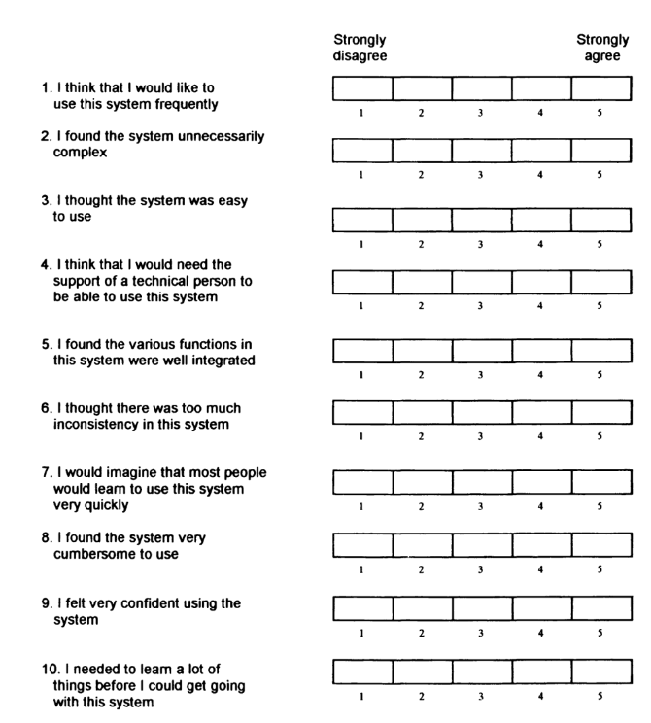

## 

## Lista de cotejo previo a la prueba

Se genera una lista de cotejo que nos permite estar preparados para realizar la prueba con el usuario sin que haya contratiempos y sin que generemos molestia por atrasos.

| Acciones a realizar | Tarea realizada  (Marcar con X) |
| --- | --- |
| Confirmar la presencia del usuario. |  |
| Tener preparada la lista de tiempos promedio propuestos que se utilizará para comparar tiempos reales. |  |
| Tener preparada la lista de acciones promedio propuestas que se utilizará para comparar con los datos reales. |  |
| Tener listo el prototipo. |  |
| Estar conectado en la aplicación donde se realizará una videollamada. |  |
| Tener preparado un cronómetro. |  |

## Instrumento de observación de las mediciones durante la prueba

Se busca tener una interacción con el usuario al momento de realizarse la prueba, por lo que se aplicarán preguntas en esta misma y una serie de medidas que se tomarán por medio de la observación de la interacción. Los siguientes puntos ilustran mejor esto:

Preguntas al usuario de la prueba:

* ¿Consideras que estás realizando la actividad con facilidad?
* ¿Sientes que te distrae alguna cosa en la pantalla para realizar la actividad correctamente?
* ¿Sientes que la actividad es aburrida o divertida?

Mediciones que tomará el equipo mientras se realiza:

* Se contará el número de veces que presionó el botón izquierdo del ratón para realizar cada actividad y llegar al objetivo.
* Se utilizará un cronómetro para medir los tiempos en realizar acciones correctas para llegar al objetivo.
* Se contará el número de veces que el usuario repitió alguna opción.
* Se destacarán las actividades en las que el usuario haya tardado más de 10 segundos en realizar.

## Tabla de asociación de requisitos y medidas de usabilidad que se usarán en la prueba.

A continuación se dará más detalle de los requisitos y sus respectivas medidas de usabilidad:

| Requisitos funcionales | Requisitos no funcionales | Medidas de usabilidad |
| --- | --- | --- |
| RF01, RF03, RF04 | RNF01, RNF03 | Tiempo |
| Número de acciones |

En contexto con las medidas de usabilidad se infiere que:

* Tiempo: Tiempo necesario para ejecutar las acciones necesarias para cumplir cada requisito.
* Número de acciones: Cantidad de acciones en cada actividad.

## Anexos

1. Brooke, J. (1996). Sus: a “quick and dirty’usability. *Usability evaluation in industry*, *189*(3), 189-194.